MONTAJE.
- OBJETIVO.

El presente procedimiento describe la forma en que se montan los rieles en obra.

- ALCANCE.

Este procedimiento es aplicado al montaje de todo riel que es montado por INPROMAS Ltda. en las obras que participa.

- RESPONSABILIDADES.

Es responsabilidad del Gerente de Planta, velar por el cumplimiento del presente procedimiento. Además de dar a conocer los inconvenientes que se detecten en su implementación, como también de los documentos que se generen de este (instructivos, anexos, formatos, etc).

Es responsabilidad de las personas involucradas en cada actividad definida en la descripción del proceso (punto 5), el cumplimiento de los instructivos, consideraciones o cualquier otro documento que describa el cómo realizar las actividades involucradas.

- DEFINICIONES.

4.1. Rieles: Elementos anclados al edificio, sobre los cuales se desplazan los carros.

4.2. Libro de obra: Libro foliado en el cual se registran los siguientes datos.

- Fecha de inicio de los trabajos en la obra.
- Fecha de instalación y prueba de carros.
- Modificaciones en el trazado de rieles.
- Asistencia del personal.

- DESCRIPCION DEL PROCESO.
Entrada/Equipos | Flujograma |  |  |  |  |  | Notas/Resultados | Respon-sable
INICIO
TIPO DE MONTAJE
2
A
B
RECEPCIÓN DE PLANOS
y APROBACIÓN
1
DISTRIBUCIÓN DEL TRABAJO Y PLANOS
2
TRAZADO
4
NIVELADO DE TRAZADO
5
MONTAJE DE ESTRUCTURA
6
NIVELADO Y ALINEACIÓN DE RIELES
7

Planos |  |  |  |  |  |  | Los planos deben venir firmados por el Gerente de Planta. | Gerente de Planta
Disponibilidad del personal |  |  |  |  |  |  |  | Gerente de Planta
— | ESTRUCTURA |  |  |  | EQUIPO |  | — | Gerente de Planta
Planos de montaje |  |  |  |  |  |  | Solicitar línea de nivel y línea auxiliar a Jefe de Obra | MAESTRO INSTALADOR
Planos de montaje |  |  |  |  |  |  | Verificar con Jefe de Obra el nivel de la loza terminada | MAESTRO INSTALADOR
Planos de montaje |  |  |  |  |  |  | En caso de problemas en planos dar aviso al Gerente de Planta | MAESTRO INSTALADOR
Planos de montaje |  |  |  |  |  |  | Comprobar con línea auxiliar la alineación y altura del riel | MAESTRO INSTALADOR
 |  |  |  |  |  |  |  | POP05

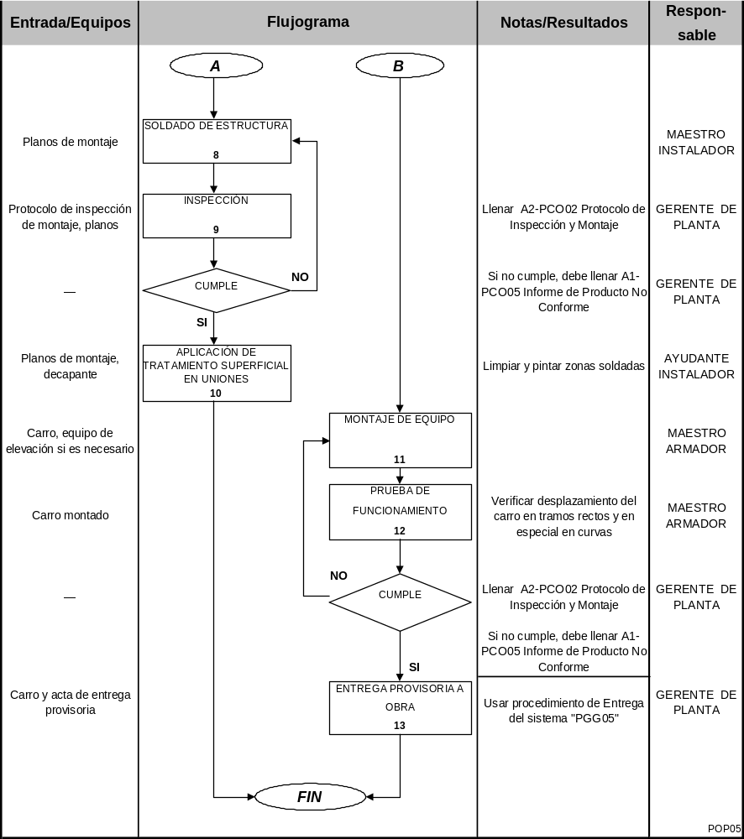
5.1. Notas del flujograma.

Las Inspecciones deben registrarse en el protocolo de Inspección de Montaje (A2-PCO02

- REFERENCIAS.

6.1. Hoja de Inicio del Proyecto

6.2. Planos.

- REGISTROS.

Registro | Responsable | Almacenamiento
Registro | Responsable | Tiempo | Lugar | Formato
A2-PCO02 Protocolo de Inspección de Montaje | Gerente de Planta | 2 años | Of. de Producciòn | Impreso.
Libro de Obra | Gerente de Planta | 2 años | Of de producción | Libro foliado

- ANEXOS.

Este procedimiento no posee anexos.

